附件2
宾馆交通路线指示图

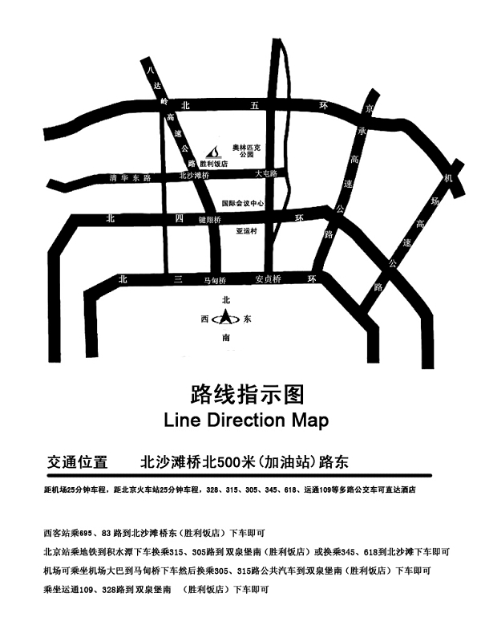

乘出租车路线：请走京藏高速（G6）至清华东路出口驶出，上辅路向北过北沙滩桥前行约500米右转，行驶140米即到。

